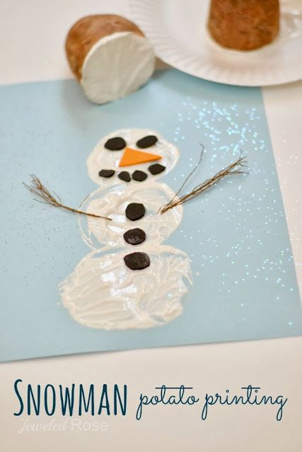
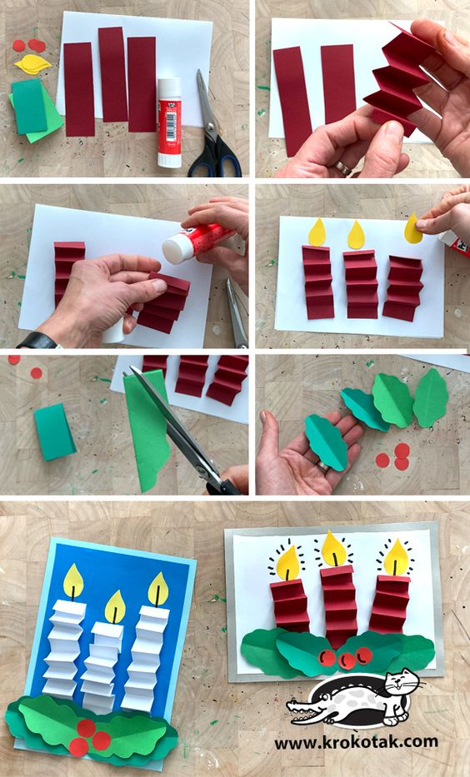
TISK S KROMPIRJEM GUBANJE

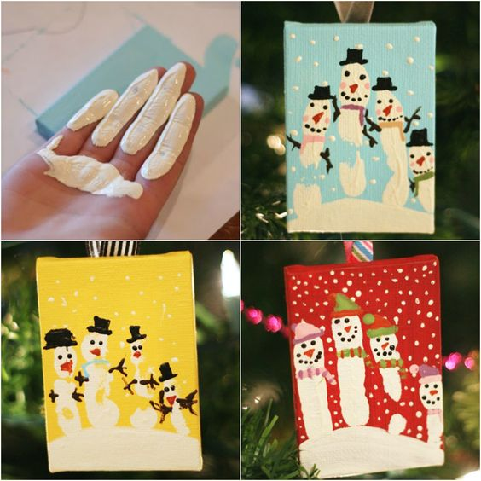
ODTISKOVANJE DLANI ALI PRSTOV

